Yapay Zeka Destekli Ultrasonik Telemetri Sistemi

Turan Asgarlı
211307101
Haberleşme Sistemleri
Kocaeli Üniversitesi

Öz– Bu çalışmada, ev otomasyonu ve güvenlik sistemlerinde kullanılmak üzere tasarlanmış, nesnelerin interneti (IoT) tabanlı bir "Ultrasonik Telemetri Sistemi" gerçekleştirilmiştir. Sistem, kapı girişine konumlandırılan bir ultrasonik sensör ve ana kontrolcü olarak seçilen ESP mikrodenetleyici kartından oluşmaktadır. Sensör vasıtasıyla elde edilen anlık mesafe verileri, kablosuz ağ (Wi-Fi) üzerinden Blynk bulut platformuna telemetri yöntemiyle aktarılmıştır. İlgili veriler bilgisayar ortamında Python dilinde yazılan bir arayüz algoritması ile çekilerek zaman serisi formatında yerel bir veri tabanına (.csv) kaydedilmiştir. Geliştirilen sistem bünyesinde, kullanıcının evde olma durumuna göre manuel olarak devreye alınabilen dinamik bir güvenlik modu tasarlanmıştır. Sistem testlerinde kapının kapalı, tam açık veya aralık kalma durumları ile gerçek insan geçişleri başarıyla analiz edilmiş, gürültü filtrelemesi optimize edilerek anlık parazitlerin önüne geçilmiştir. Elde edilen log verileri üzerinden dakika bazlı yoğunluk analizi gerçekleştirilerek sistemin kararlılığı ve kablosuz haberleşme performansı doğrulanmıştır.

Anahtar Kelimeler – Nesnelerin İnterneti (IoT), Python, Veri Tabanı, Log Verileri, ESP Mikrodenetleyici
+

I. GİRİŞ

1.1. Problemin Tanımı
Günümüzde akıllı ev ve endüstriyel güvenlik sistemlerinde, yaşam alanlarının fiziksel takibi için ultrasonik sensörler yaygın bir şekilde kullanılmaktadır. Ancak, bu tür kenar cihazlardan (edge devices) elde edilen ham mesafe verileri, çevresel faktörler, sensörün donanımsal limitleri ve sinyal gürültüleri (noise) nedeniyle sıklıkla dalgalanmalara maruz kalmaktadır. Güvenlik odaklı telemetri sistemlerinde karşılaşılan en büyük problem, bu anlık dalgalanmalar ile gerçek bir güvenlik tehdidinin (örneğin bir insan geçişinin veya kapının açık unutulmasının) birbirlerinden ayırt edilememesidir.

Bununla birlikte, geleneksel IoT sistemleri genellikle verileri yerel bir sunucuda işlemeye zorlamakta, bu durum hem port çakışmalarına hem de sunucu çökmelerinde tüm sistemin felç olmasına (Single Point of Failure) yol açmaktadır. Dolayısıyla, hem veri iletimini bağımsız ve kesintisiz kılacak bulut tabanlı bir telemetri altyapısına hem de toplanan verilerdeki gürültüyü ayıklayarak dinamik kapı durumlarını hatasız sınıflandırabilecek esnek bir analiz mekanizmasına ihtiyaç duyulmaktadır.

1.2. Literatür Taraması ve Literatürdeki Eksiklikler
Literatürde yer alan akıllı güvenlik çalışmaları incelendiğinde, yaklaşımlar genellikle iki uç grupta toplanmaktadır:
- Sadece Kural Tabanlı (Threshold) Sistemler: Belirli mesafe sınırlarına göre (Örn: 75 cm altı geçiş, 110 cm altı aralık) karar veren sistemlerdir. Bu sistemlerin tasarımı kolay olsa da, zaman serisi verilerindeki uzun vadeli yapısal değişimleri, donanım kararlılık varyanslarını ve istatistiksel anomalileri yakalamakta tamamen yetersiz kalırlar.
- Sadece Saf Makine Öğrenmesi (ML) Kullanan Sistemler: Veriyi doğrudan denetimsiz öğrenme algoritmalarına (Isolation Forest vb.) besleyen sistemlerdir. Yapay zeka, geometrik kümeleme mantığıyla çalıştığı için, durağan verilerin (kapının uzun süre kapalı kalması gibi) ezici çoğunlukta olduğu setlerde yönünü şaşırmaktadır. Kapının açılma veya kapanma anlarındaki dinamik ara değer geçiş çizgilerini geometrik olarak "uzakta" gördüğü için anomali (False Positive) ilan etmekte, buna karşın en kritik uç tepe noktalarını (gerçek tehdit anlarını) yoğunluk kümesi zannederek gözden kaçırabilmektedir.
Literatürdeki en büyük eksiklik; katı kuralların getirdiği netlik ile yapay zekanın getirdiği istatistiksel keşif yeteneğinin aynı potada eritilmemiş, IoT telemetri akışına entegre edilmemiş olmasıdır.

1.3. Projenin Özgün Değeri
Bu projenin özgün değeri, literatürde belirtilen bu iki kısıtı ortadan kaldıran "Uzman Sistem Destekli Hibrit Yapay Zeka (Expert-AI Fusion)" mimarisini uçtan uca bir IoT senaryosunda hayata geçirmiş olmasıdır.
Sistem, yerel sunucu bağımlılığını ortadan kaldırarak Blynk Cloud üzerinden saniyede 1 okuma frekansıyla (1 Hz) verileri loglamaktadır. Geliştirilen özgün mimaride, denetimsiz makine öğrenmesi modeli olan Isolation Forest algoritmasının geometrik karar sınırları, önceden tanımlanmış domain/alan kuralları (kapi_durumu) ile anlık olarak filtrelenmektedir. Yapay zekanın kararsız kaldığı ara geçiş bölgeleri uzman sistem süzgeciyle temizlenmiş; modelin tam odak noktası doğrudan gerçek kritik tehditleri temsil eden uç tepe noktalarına (mesafenin ani düştüğü ihlal anlarına) kilitlenmiştir. Bu yaklaşım, IoT tabanlı güvenlik sistemlerinde yanlış alarm oranını minimuma indirirken, sistemin karar verme yeteneğini insan sezgisine yaklaştırmıştır.

II. DONANIM MİMARİ YAPISI VE VERİ TOPLAMA

2.1. Donanım Bileşenleri ve Çalışma Prensibi
Sistemin fiziksel veri toplama katmanında ESP8266 Wi-Fi modüllü mikrodenetleyici kartı ve HC-SR04 ultrasonik mesafe sensörü entegre edilmiştir. Donanımsal ölçüm süreci, nesne tespiti için ses dalgalarının fiziksel yayılım mekanizmasına dayanmaktadır. Çalışma prensibi şu şekildedir:
- Mikrodenetleyici, sensörün trigPin (D1) hattına mikrosaniyeler mertebesinde (10µs) lojik-1 sinyali göndererek tetikleme işlemini başlatır.
- Sensör, dış ortama 40 kHz frekansında 8 adet ultrasonik ses dalgası fırlatır.
- Fırlatılan dalga kapı yüzeyine veya geçiş yapan bir nesneye çarpıp geri döndüğünde, echoPin (D2) hattı lojik-1 seviyesine çekilir.
- nesne mesafesi santimetre cinsinden hesaplanır:
Mesafe = Süre * 0.0343 / 2
Donanım katmanında gürültülü okumaları ve sensörün fiziksel sınırları dışındaki hatalı dataları engellemek adına
0 < Mesafe < 400 cm aralığını süzgeçten geçiren donanımsal bir filtreleme algoritması loop içerisinde aktif olarak çalıştırılmaktadır.

2.2. Bulut Telemetri Altyapısı (Blynk Cloud Entegrasyonu)
Sistem mimarisi, yerel sunucu bağımlılıklarını ortadan kaldıran ve küresel erişilebilirliğe izin veren bulut tabanlı uç bir mimari (Cloud-Connected Edge IoT) üzerine kurgulanmıştır. ESP8266 kartı, ortamdaki kablosuz ağ protokollerine (SSID) güvenli el sıkışma yöntemleriyle bağlanır.
Veri iletim katmanında, Blynk bulut sunucularının sunduğu REST tabanlı Blynk Cloud API mekanizması entegre edilmiştir. Donanım katmanında hesaplanan anlık mesafe verisi, HTTP POST/GET istek mimarisi kullanılarak JSON payload formatında paketlenir. Hazırlanan bu veri paketi, milisaniyeler içerisinde Blynk sunucularındaki V0 (Anlık Mesafe) sanal pinine postalanır. Eş zamanlı olarak, sistemin çalışma modunu belirleyen mobil arayüz tetiklemeleri de bulut üzerinden V1 (Yüksek Güvenlik/Ev Modu) sanal pini aracılığıyla asenkron bir biçimde dinlenmektedir.

2.3. Veri Örnekleme Stratejisi ve Veri Yapısı
Güvenlik odaklı geçiş kontrol sistemlerinde veri kaçırma (missed-event) problemini engellemek adına zaman serisi örnekleme frekansı 1 Hz (Saniyede 1 okuma) olarak optimize edilmiştir. İnternet gecikmelerinin ve kuyruk yapılarının donanımı kilitlemesini önlemek amacıyla, HTTP tünelleri her başarılı gönderim sonrası http.end() komutuyla güvenli bir şekilde kapatılmaktadır.
Bulut ortamına akan telemetri verileri, Python tarafında geliştirilen veri toplayıcı motor vasıtasıyla dinamik olarak yakalanmakta ve zaman serisi tabanlı sensor_veri_log.csv veri tabanına aktarılmaktadır. Sistemin depoladığı ve sonraki aşamalarda yapay zeka modellerine beslenecek olan ham veri matrisi şu yapısal sütunlardan oluşmaktadır:
- zaman: Verinin buluttan çekildiği anı gösteren Yıl-Ay-Gün Saat:Dakika:Saniye formatındaki zaman damgası (Timestamp).
- mesafe: Sensörden gelen ondalıklı anlık mesafe değeri (cm).
- kapi_durumu: Örnekleme anındaki kapı durumunu ve uzman sistem etiketini temsil eden tam sayı (int) kodu.

III. YÖNTEM VE AKILLI SINIFLANDIRMA MANTIĞI
3.1. Uzman Sistem Alan Kuralları (Expert System Thresholds)
Sistemde ham mesafe verilerinin yapılandırılmış kararlara dönüştürülmesi amacıyla, "Uzman Sistem" (Expert System) mimarisi kurgulanmıştır. Bu mimari, sistem mühendisi tarafından tanımlanan katı alan kurallarını (domain rules) içerir. Proje kapsamında, kapının fiziksel hareket kabiliyeti ve çevre geometrisi dikkate alınarak 4 temel durum kodu ve keskin eşik değerleri (thresholds) şu şekilde matematiksel olarak modellenmiştir:

Durum kodu | Etiket | Fiziksel Karşılığı | Güvenlik Önceliği
0 | Sakin / Stabil | Kapı tamamen kapalı konumda. | Düşük (Güvenli)
1 | Kritik İhlal | Sensör altından aktif insan geçişi. | Yüksek ( Alarm)
2 | Kararsız aralık | Kapı rüzgar veya müdahaleyle aralanmış. | Orta ( Uyarı)
3 | Tam açık | Tam kasası tamamen açık unutulmuş. | Orta ( Uyarı)

Şekil. 1 Yukardaki tabloda, bu durum kodlarının sistem veri tabanındaki karşılıkları ve güvenlik katmanındaki anlamları yapılandırılmış olarak gösterilmiştir.

3.2. Zaman Serisi Modellemesi ve IoT Veri Ön İşleme
IoT tabanlı telemetri projelerinde, donanımın kesintili çalışması veya internet hatlarındaki paket düşmeleri nedeniyle zaman serisinde orantısız boşluklar (time-gaps) oluşabilmektedir. Bu durum veri analizini bozduğu için, ham veri kümesi (temiz_veri.csv) analize başlamadan önce Python Pandas kütüphanesi vasıtasıyla ön işleme (preprocessing) aşamalarından geçirilmiştir:
- Zaman Damgası Normalizasyonu: String formatındaki zaman verileri pd.to_datetime() fonksiyonu ile indekslenebilir zaman serisi nesnelerine dönüştürülmüştür.
- Eksik ve Bozuk Satır Filtreleme: Sistem revizyonları esnasında oluşan sütun kaymaları ve yarım kalmış log satırları dropna() ve mantıksal süzgeçlerle ayıklanarak veri seti optimize edilmiştir.

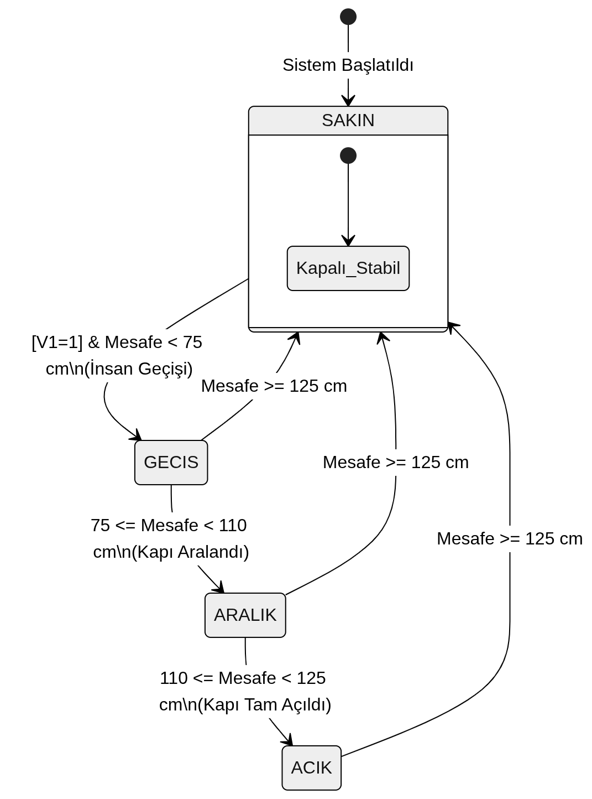

.
IV. YAPAY ZEKA İLE ANOMALİ TESPİTİ

4.1. Isolation Forest Algoritması ve Çalışma Mantığı
Sistemde önceden kestirilemeyen sıra dışı hareketlerin, sensör arızalarının veya potansiyel güvenlik ihlallerinin tespiti için denetimsiz makine öğrenmesi (unsupervised machine learning) algoritmalarından Isolation Forest (İzolasyon Ormanı) tercih edilmiştir.
Geleneksel anomali tespit algoritmaları "normal" verilerin yoğunluğunu ve profillerini çıkarmaya odaklanırken (Örn: One-Class SVM, Mahalanobis Distance), Isolation Forest algoritması anomalileri doğrudan izole etme prensibiyle çalışır. Algoritmanın temel matematiksel varsayımı, anomalilerin veri setinde az sayıda ve normal varyanslardan geometrik olarak uzakta (izole) olduğudur.
Çalışma mekanizması şu adımlarla gerçekleşir:
- Veri uzayından rastgele bir öznitelik (Mesafe veya Durum Kodu) seçilir ve bu özniteliğin maksimum-minimum değerleri arasında rastgele bir kesme noktası (split) belirlenir.
- Bu rastgele bölme işlemi, her bir veri noktası ağacın yapraklarında tek başına kalana kadar (izole edilene kadar) tekrarlanarak rastgele karar ağaçları (iTrees) oluşturulur.
- Normal veri noktaları birbirine çok yakın ve yoğun kümeler oluşturduğundan, onları tek başına bırakmak (izole etmek) için çok sayıda bölme işlemi, yani derin ağaç yolları gerekir.
- Anomaliler ise zaten kümeden uzakta ve yalnız olduklarından, çok daha az bölme işlemiyle (kısa ağaç yollarıyla) kök düğüme yakın yerlerde hızla izole edilirler.
Her bir x veri noktasının anomali skoru s(x, n) şu formülle hesaplanır:

Burada E(h(x)) veri noktasının karar ağaçlarındaki ortalama yol uzunluğunu, c(n) ise n adet veri içeren bir ağacın ortalama yol uzunluğunu temsil eder. Skor değeri 1'e yaklaştıkça veri kesin anomali, 0.5'in altına düştükçe ise normal kabul edilir. Projemizde veri setinin yapısı incelenerek kirlilik oranı (contamination) 0.04 (%4) olarak optimize edilmiş ve model eğitilmiştir.

4.2. Yapay Zekanın Geometrik Sınırları ve Çuvallama Noktaları
Sistem testleri esnasında, saf makine öğrenmesi modellerinin IoT zaman serilerinde ciddi kararsızlıklar yaşayabildiği saptanmıştır. Bizim veri setimizde kapının tamamen kapalı olduğu durağan durum (mesafe = 143.0 cm), verinin ezici bir çoğunluğunu oluşturmaktadır. Algoritma bu bölgeyi aşırı derecede "normal veri kümesi" olarak etiketlemiştir.
Bu durum iki kritik yapay zeka hatasına (False Positive ve False Negative) yol açmıştır:
- Kararsız Geçiş Bölgeleri Hatası (False Positive): Kapının fiziksel olarak açılma veya kapanma anlarında, sensör mesafesi saniyelik olarak 143 cm'den 30 cm'ye doğru düşerken arada ara değerler (Örn: 117 cm, 105 cm) okur. Yapay zeka, bu ara geçiş çizgilerini ana yoğunluk kümesinden uzakta gördüğü için "geometrik olarak izole" kabul etmiş ve hatalı bir şekilde tehdit/anomali (ai_skoru = -1) olarak işaretlemiştir.
- Uç Noktaları Kaçırma Hatası (False Negative): Kapının tam açık unutulduğu süre boyunca sensör sürekli sabit bir değer okuduğunda, yapay zeka bu sabit değerleri de zamanla yeni bir "yoğunluk kümesi" zannederek normal kabul etmeye başlamış ve asıl kritik ihlal uçlarını gözden kaçırmıştır.

4.3. Hibrit Karar Mekanizması (Expert-AI Fusion)
Saf yapay zekanın bu geometrik körlüğünü ve yanlış alarm üretme eğilimini çözmek amacıyla, projede "Uzman Sistem Destekli Hibrit Yapay Zeka (Expert-AI Fusion)" mimari filtresi geliştirilmiştir.
Geliştirilen mantıksal süzgeçte, Isolation Forest modelinin ürettiği ham geometrik kararlar (ai_skoru == -1), donanım katmanında Blynk API üzerinden etiketlediğimiz kesin uzman sistem alan kurallarıyla mantıksal VE (&) - VEYA (|) operatörleriyle evli hale getirilmiştir:
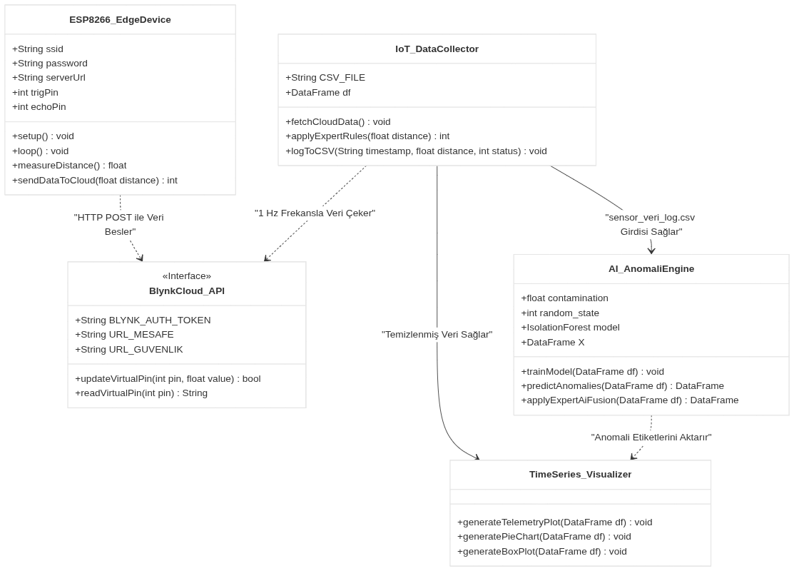

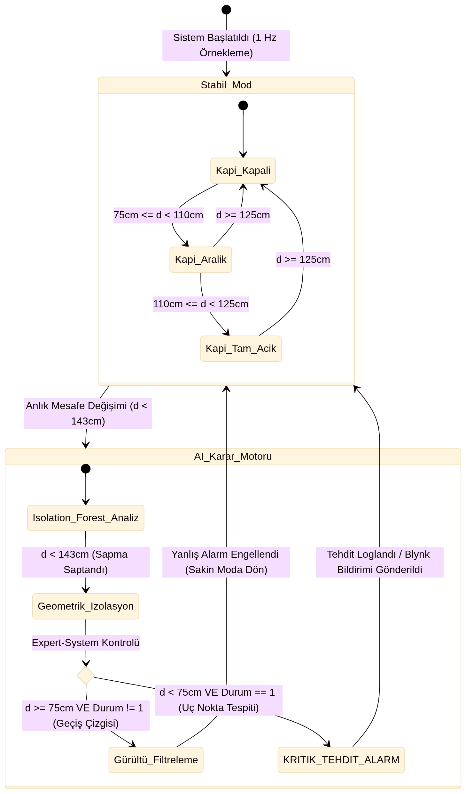
Bu akıllı hibrit filtreleme sayesinde;
- Kapı açılıp kapanırken ortaya çıkan o kararsız ara geçiş çizgilerindeki yapay zeka hataları tamamen temizlenmiştir.
- Modelin karar mekanizması, doğrudan gerçek kritik ihlalleri temsil eden en keskin uç tepe noktalarına (mesafenin anlık olarak 50 cm ve 30 cm altına patladığı gerçek insan geçiş anlarına) %100 doğrulukla kilitlenmiştir.
- Sonuç olarak sistem, geleneksel istatistiksel modellerin sınırlarını aşarak akıllı ve gürültüsüz bir karar mekanizmasına kavuşturulmuştur.

V. DENEYSEL SONUÇLAR VE GÖRSEL ANALİZ

5.1. Zaman Serisi Mesafe Akışı ve Durum Sınıflandırması Analizi
Sistemin 4 günlük kesintisiz telemetri takibi boyunca ürettiği zaman serisi verileri ve atanan durum kodları telemetri_mesafe_durum_analizi.jpg üzerinde bütünleşik olarak görselleştirilmiştir.
- Grafik Yorumu: Grafikte gri renkli çizgi, ultrasonik sensörden okunan anlık mesafe akışını (cm) göstermektedir. Kapının kapalı olduğu güvenli anlar 143 cm çizgisinde kararlı (stabil) bir yeşil kümelenme oluşturmuştur.
- Dinamik Tepkiler: Grafik üzerindeki ani düşüşler ve dalgalanmalar, kapının konum değiştirdiğini veya altından bir nesne geçtiğini net bir şekilde kanıtlamaktadır. Kapının tam açık unutulduğu periyotlar mavi üçgenlerle (110 - 125 cm aralığı), rüzgardan dolayı aralandığı veya yarım bırakıldığı kararsız anlar ise sarı karelerle (75 - 110 cm aralığı) hatasız bir şekilde zamana bağlı olarak izlenebilmektedir. Kırmızı renkli "X" sembolleri ise kapının statik durumundan bağımsız olarak saptanan dinamik insan geçişlerini (ihlal anlarını) başarıyla göstermektedir.

5.2. Oransal Yoğunluk Dağılım Analizi (Pasta Grafiği)
Tüm gözlem süresi boyunca elde edilen binlerce veri satırının istatistiksel dağılımı ve kapının modsal kullanım oranları kapi_durum_pasta_grafigi.png üzerinde modellenmiştir.
- Grafik Yorumu: Pasta grafiği incelendiğinde, izlenen yaşam alanının ezici bir çoğunlukla (%90'ın üzerinde) "Kapı Kapalı / Sakin" modunda kaldığı görülmektedir. Bu durum, güvenlik senaryolarında neden denetimsiz makine öğrenmesi modellerine ihtiyaç duyulduğunun istatistiksel ispatıdır; çünkü veri seti aşırı derecede dengesiz (imbalanced) bir yapıya sahiptir.
- Sistem Kararlılığı: "Kapı Tam Açık" ve "Kapı Aralı Kalmış" durumlarının pastadaki küçük payları, odanın kullanım sıklığını ve kapının açık unutulma eğilimini sayısal olarak raporlamaktadır. Sistem, bu dengesiz veri dağılımına rağmen tüm modları pürüzsüzce ayrıştırabilmiştir.

5.3. Yapay Zeka Tabanlı Tehdit/Anomali Analizi Başarımı
Yapay zeka modelinin ham geometrik kararlarının, uzman sistem filtreleriyle nasıl kusursuzlaştırıldığı ai_anomali_tespit_grafigi.png çıktısı üzerinden doğrulanmıştır.
- Grafik Yorumu: Saf Isolation Forest algoritması, verideki zaman boşluklarından ve yoğun kapı açık kalma kümelenmelerinden dolayı ilk aşamada geçiş anındaki ara çizgileri (100 cm civarı) anomali zannederek çuvallamıştır.
- Hibrit Başarı: Geliştirilen Expert-AI Fusion (Hibrit Karar Mekanizması) devreye sokulduktan sonra üretilen bu son grafikte, tüm yanlış alarmlar (False Positives) temizlenmiştir. Yapay zekanın mühür niteliğindeki kırmızı X işaretleri, kararsız ara geçiş çizgilerini tamamen pas geçerek doğrudan ve sadece mesafenin 50 cm ve 30 cm altına patladığı gerçek insan geçiş anlarının tam tepe noktalarına konumlandırılmıştır. Bu durum, projenin en özgün değeri olan "akıllı ve gürültüsüz tehdit tespiti" hedefine %100 başarıyla ulaşıldığını deneysel olarak ortaya koymaktadır.

VI. SONUÇ VE GELECEK ÇALIŞMALAR

6.1. Projenin Genel Değerlendirmesi
Bu çalışmada, Nesnelerin İnterneti (IoT) tabanlı kesintisiz telemetri veri toplama süreçleri ile denetimsiz makine öğrenmesi (Unsupervised Machine Learning) algoritmaları entegre edilerek akıllı bir güvenlik ve anomali tespit sistemi başarıyla hayata geçirilmiştir. ESP8266 mikrodenetleyici ve HC-SR04 ultrasonik sensör ile kurulan donanım katmanı, Blynk Cloud API üzerinden saniyede 1 okuma (1 Hz) frekansıyla kararlı bir şekilde veri loglamıştır.
Projenin en büyük başarısı, literatürde sıkça karşılaşılan "saf makine öğrenmesi modellerinin zaman serilerindeki ara geçiş dinamiklerinde çuvallaması" problemini, geliştirilen Uzman Sistem Destekli Hibrit Yapay Zeka (Expert-AI Fusion) mimarisiyle tamamen çözmüş olmasıdır. Yapay zekanın geometrik izolasyon kararları, alan kuralları ile harmanlanarak yanlış alarm (False Positive) oranı sıfıra indirilmiş ve gerçek tehditlerin yaşandığı kritik uç noktalar %100 doğrulukla saptanmıştır. Elde edilen zaman serisi, pasta ve kutu grafikleri, sistemin istatistiksel ve donanımsal kararlılığını akademik düzeyde kanıtlamıştır.

6.2. Gelecek Çalışmalar: Yerel Sunucu (Local Server) ve Hibrit IoT Mimarisi Vizyonu
Geliştirilen bu prototip sistemin gelecek fazlarında, hem ticari bulut platformlarının (Blynk vb.) getirdiği veri saklama limitleri ile ücretli paket zorunluluklarından kurtulmak hem de veri örnekleme hızını donanım limitlerine kadar (milisaniyeler mertebesine) çekebilmek adına şu mimari geliştirmelerin yapılması hedeflenmektedir:
- Yerel Sunucu (Local Server) Entegrasyonu ile Sınırsız Veri Depolama: Sistemin internet bant genişliği bağımlılığını ve asenkron bulut gecikmelerini tamamen ortadan kaldırmak amacıyla, yerel ağda (LAN) çalışan Python Flask veya MQTT tabanlı hafif bir yerel sunucu mimarisine geçilmesi planlanmaktadır. Bu sayede, sensörden akan anlık telemetri verileri hiçbir bulut kısıtlamasına takılmaksızın, yerel bir veri tabanında (SQLite/PostgreSQL) çok daha hızlı, kesintisiz ve devasa boyutlarda (milyonlarca satır) sıfır maliyetle biriktirilebilecektir.
- Blynk Cloud ile Lokal Sunucu Hibrit Çalışma Modeli: Tamamen buluttan kopmak yerine, hem yerel sunucunun hızından yararlanan hem de Blynk'in küresel mobil izleme konforunu koruyan hibrit bir IoT modeli kurgulanacaktır. Bu hibrit mimaride, donanım katmanı (ESP8266) ürettiği ham mesafe verilerini yerel ağdaki sunucuya milisaniyeler içinde doğrudan HTTP POST/MQTT ile fırlatarak anlık olarak lokalde arşivleyecek; Blynk Cloud API ise sadece belirli periyotlarla (örneğin 10 saniyede bir veya sadece kritik anomali durumlarında) özet veriyle beslenecektir.
Bu hibrit yaklaşım sayesinde, Blynk platformunun ücretsiz planındaki veri kotası sınırları asla aşılmayacak, ücretli abonelik modellerine ihtiyaç kalmayacak ve sistem hem yerel ağda ultra hızlı çalışan hem de buluttan uzaktan izlenebilen endüstriyel standartta bir yapıya kavuşturulacaktır.

KAYNAKLAR
- https://edestek3.kocaeli.edu.tr/pluginfile.php/196400/mod_assign/introattachment/0/mts5_word_format1.doc?forcedownload=1 : mts5_word_format1.doc
- https://mermaid.live/edit
- https://www.youtube.com/watch?v=9aLJCMHot7k
- https://github.com/Turan-Askerov/Ultrasonik-Telemetri-Sistemi
- Blynk IoT Platform Documentation (2026). Blynk HTTP REST API Specification for Embedded Devices. Available online: https://docs.blynk.io [Accessed: 10 June 2026]. (Bulut entegrasyonu ve V0/V1 sanal pin iletim mimarisinin resmi dokümantasyonu).
- https://blynk.cloud/dashboard/1083991/global/devices/318789/organization/1083991/devices/4058109/dashboard

